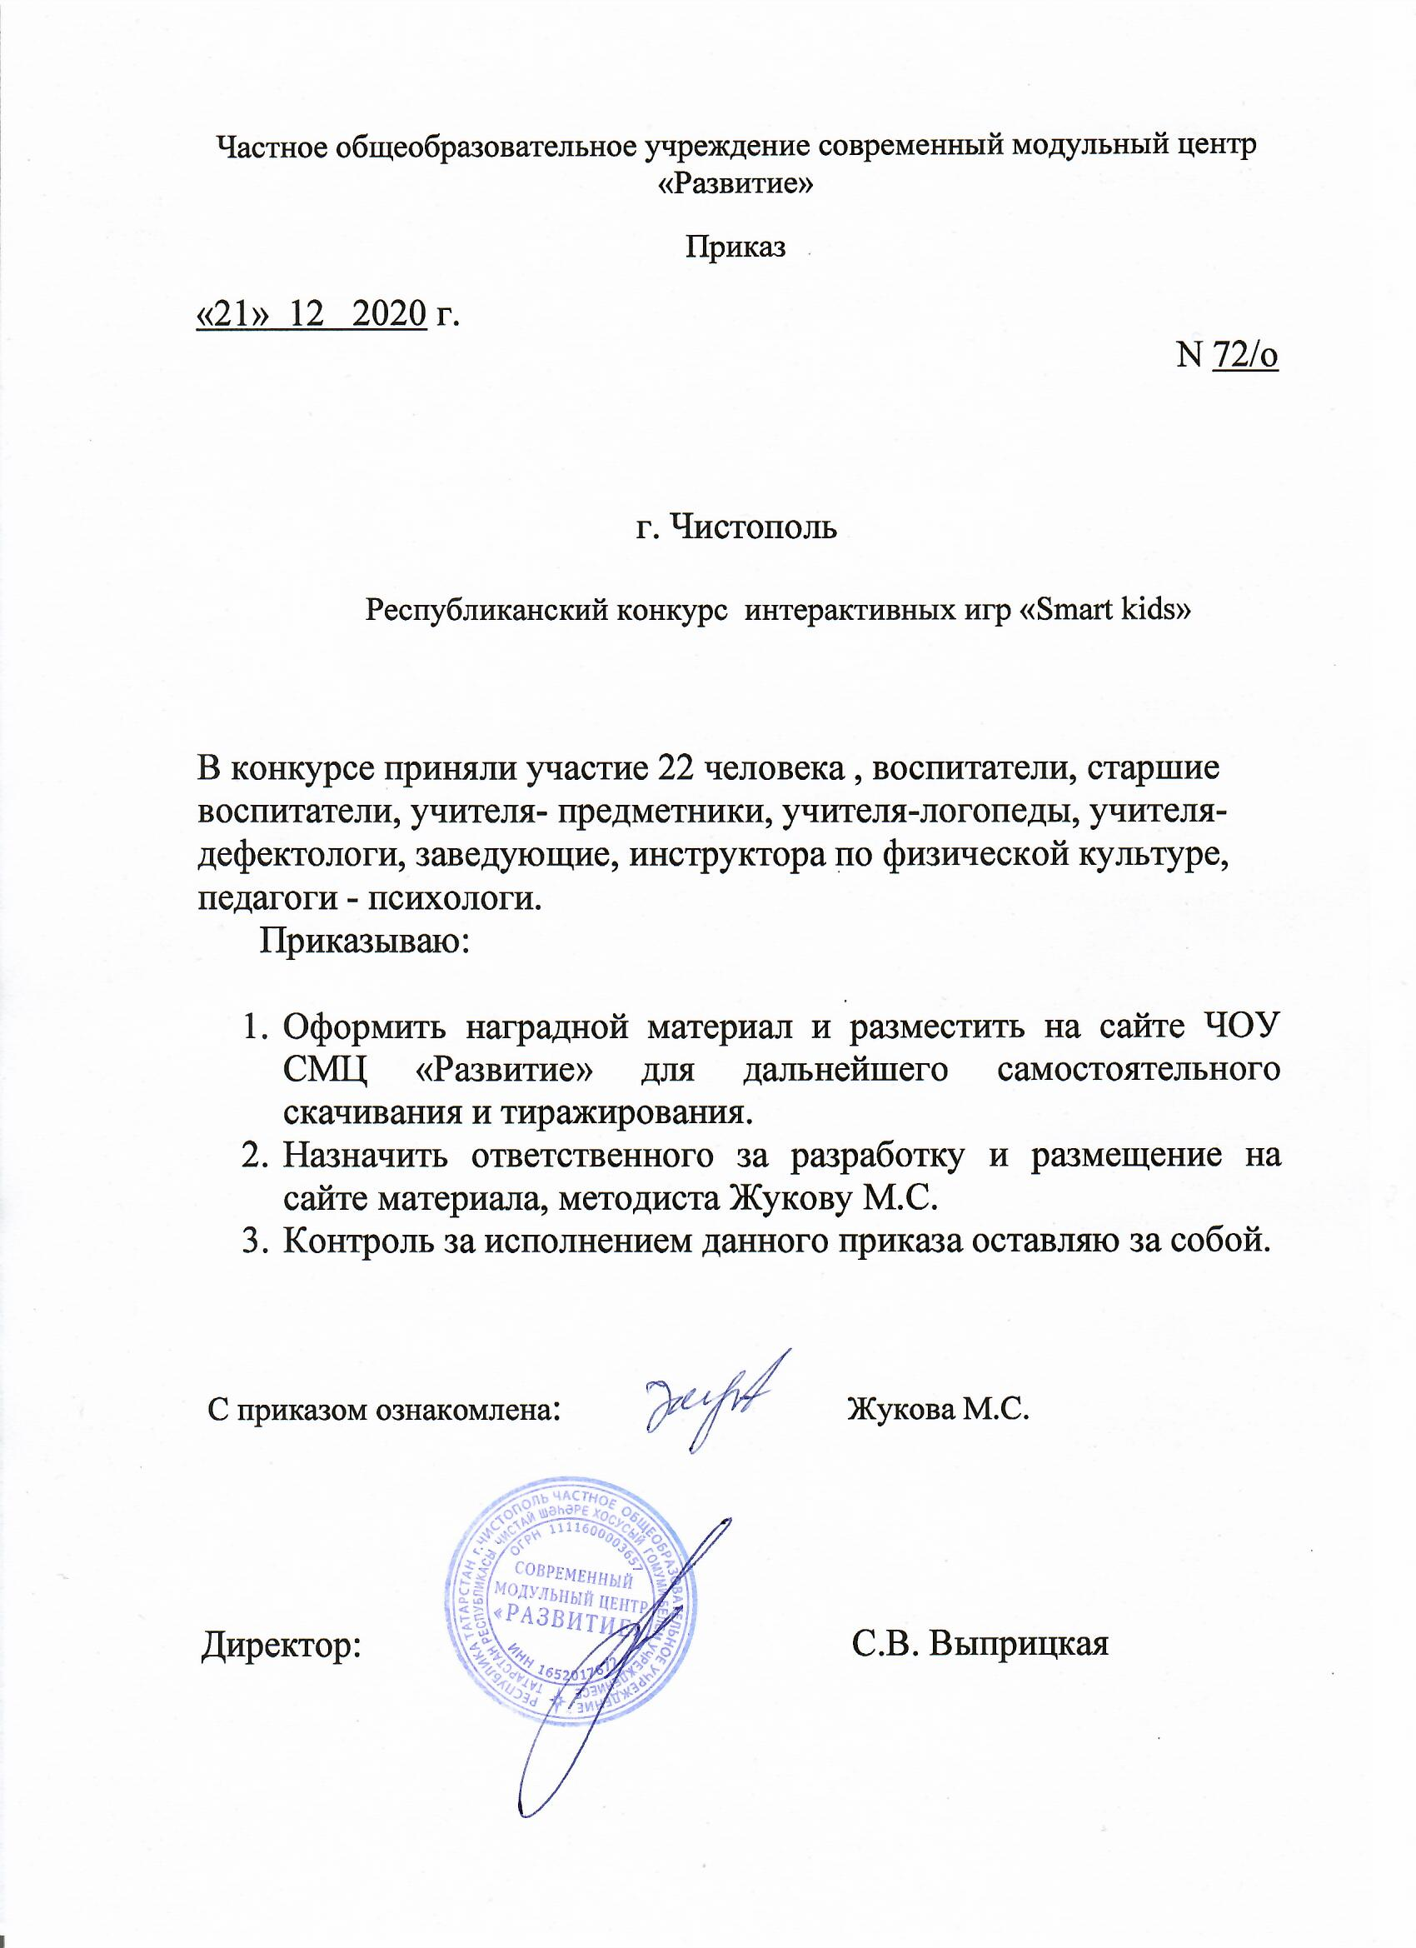

Протокол
Республиканский конкурс интерактивных игр «Smart kid»

№ | ФИО  участника | возраст | Название работы | Образовательное  Учреждение, город |  |  | Электронный адрес | Место
Номинация «Психология»
1 | Кашапова Гузель Фаргатовна Шайдуллина Миляуша Минзагитовна Сулейманова Гульназ Насимовна | педагог-психолог | «Ребята, а что пропало?» | МБДОУ «Детский сад присмотра и оздоровления №6 «Звёздочка» г. Азнакаево РТ |  |  | kgf130797@mail.ru | 1 МЕСТО
Номинация «Речевое развитие»
2 | Паскевич Евгения Витальевна ГиззатуллинаАлия Асхатовна | воспитатель | «Помоги Маше навести порядок» | МБДОУ «Детский сад комбинированного вида № 21 «Радость», г.Набережные Челны |  |  | radost021@ mail.ru | 1 МЕСТО
Номинация «ЗОЖ»
3 | Ахметова Татьяна Евгеньевна | инструктор по физической культуре | ИКТ-игра «Путешествие в страну здоровья» | МАДОУ «Детский сад №116 «Фиалка», город Набережные Челны РТ |  |  | solarqueen@mail.ru | 2 МЕСТО
Номинация «Профориентация»
4 | Соловьева Любовь Николаевна | воспитатель | Интерактивная игра «В мире профессий» | МБДОУ «Детский сад комбинированного вида № 16» Г. Набережные Челны |  | Soloveva 311@mail.ru |  | 2 МЕСТО
5 | Гусева Ольга Валентиновна | Воспитатель | «Юные поварята» | МБДОУ «Детский сад общеразвивающего вида с приоритетным осуществлением деятельности по познавательно - речевому направлению развития детей №27 «Росинка», город Набережные Челны |  | sad.27rosinka@yandex.ru |  | 1 МЕСТО
6 | Бабушкина Светлана Михайловна | Заведующий | «Юные поварята» | МБДОУ «Детский сад общеразвивающего вида с приоритетным осуществлением деятельности по познавательно - речевому направлению развития детей №27 «Росинка», город Набережные Челны |  | sad.27rosinka@yandex.ru |  | 1 МЕСТО
Номинация «Личность»
7 | Ихсанова Гульназ Рависовна | Воспитатель | Как справиться с ребенком - аутистом в группе детского сада? | МБДОУ "Детский сад №27 "Росинка" |  | gulnaz_87_87_@mail.ru |  | 2 МЕСТО
Номинация «ОВЗ»
8 | Гарифуллина Фарида Илтотаровна Маринченко Елена Анатольевна | Учитель-дефектолог Воспитатель | Игровое занятие с детьми с ОВЗ «Поможем Грязнуле» | МБДОУ «Детский сад компенсирующего вида №13 «Снежок» ЕМР РТ |  | farida-17@mail.ru |  | 2 МЕСТО
Номинация «ФЭМП»
9 | Гордюнина Любовь Кирилловна | воспитатель | Сборник интерактивных игр по фэмп «Во саду и в огороде» | Г. Нижнекамск МАДОУ№77 |  | Lbtdrf63@mail.ru |  | 1 МЕСТО
10 | Фархутдинова Диана Ильясовна | Воспитатель | «Путешествие в волшебную страну» | МБДОУ «Детский сад общеразвивающего вида с приоритетным осуществлением деятельности по познавательно - речевому направлению развития детей №27 «Росинка», город Набережные Челны |  | sad.27rosinka@yandex.ru |  | 2 МЕСТО
11 | Гуменюк Лариса Олеговна | Воспитатель | «Спасатели спешат на помощь» | МБДОУ №16 «Скворушка» |  | Lara-8.62@mail.ru |  | 1 МЕСТО
Номинация «Логопедия»
12 | Муртазина Чулпан Анваровна | Учитель - логопед | Логопедические игры для старших дошкольников «Учимся играя» | МБДОУ «Детский сад № 6 «Солнышко» г. Нурлат РТ» |  | chulpanai20893@mail.ru |  | 1 МЕСТО
13 | Токарева Нина Николаевна | Учитель-логопед | Интерактивная игра «Весну выручаем» | МБДОУ «Детский сад №3» комбинированного вида п.г.т. Уруссу Ютазинского муниципального района РТ |  | Tokareva.nina 1968@mail.ru |  | 2 МЕСТО
Номинация «Социализация»
14 | Шархемуллина Гульназ Ринатовна | Учитель химии, биологии | «Квест - игра» | МБОУ «СОШ №19» , г.Нижнекамск |  | 19nk@mail.ru |  | 2 МЕСТО
Номинация «ПДД»
15 | Зарипова Миляуша Вилиновна | воспитатель | Интерактивная игра по ПДД «Я шагаю по улице» | МБДОУ «Детский сад комбинированного вида №16 «Скворушка», город Набережные Челны | Milyausha.zv@mail.ru |  |  | 1 МЕСТО
Номинация «Полилингвальная среда»
16 | Торопчина Евгения Сергеевна | старший воспитатель | РАЗВИТИЕ КОММУНИКАТИВНОЙ КОМПЕТЕНЦИИ ДЕТЕЙ СТАРШЕГО ДОШКОЛЬНОГО ВОЗРАСТА ПОСРЕДСТВОМ ИНТЕРАКТИВНЫХ ИГР | МБДОУ «Детский сад №9 г.Лениногорска» МО «ЛМР» РТ, город Лениногорск | ezka1984@mail.ru |  |  | 1 МЕСТО
Номинация «Интерактивная игра»
17 | Самойлова Ольга Дмитриевна Акулова Татьяна Анатольевна | Воспитатели | «Лаборатория Фиксиков» | МБДОУ «Детский сад общеразвивающего вида №5 «Айгуль» п.г.т.Камские Поляны Нижнекамского района | olga080986@mail.ru |  |  | 2 МЕСТО

